27 августа 2020г.
Архиповцев отметили областными наградами
Сегодня, 27 августа, в конференц-зале Молодежного центра состоялась встреча главы администрации Россошанского муниципального района Юрия Валентиновича Мишанкова и депутатов Воронежской областной Думы Юрия Федоровича Гончарова и Николая Сергеевича Домнича с представителями общественных организаций и объединений, а также сотрудниками медицинской сферы.
Глава и депутаты поблагодарили собравшихся за проделанную работу во время пандемии и вручили областные награды.
Среди награжденных есть и жители Архиповского поселения. Почетной грамотой Правительства Воронежской области за многолетний и плодотворный труд, большой личный вклад в развитие образования на территории Россошанского муниципального района награждена директор ЗОЯ НИКОЛАЕВНА АРХИПЕНКО. Благодарственное письмо губернатора за плодотворный труд, личный вклад в развитие творческой жизни Россошанского молодежного центра Воронежской области получил БОГДАН АЛЕКСЕЕВИЧ ТЕЛЕЖНЫЙ.
Собравшиеся имели возможность задать интересующие вопросы главе районной администрации Ю. В. Мишанкову и депутатам областной Думы
Ю. Ф. Гончарову и Н. С. Домничу.

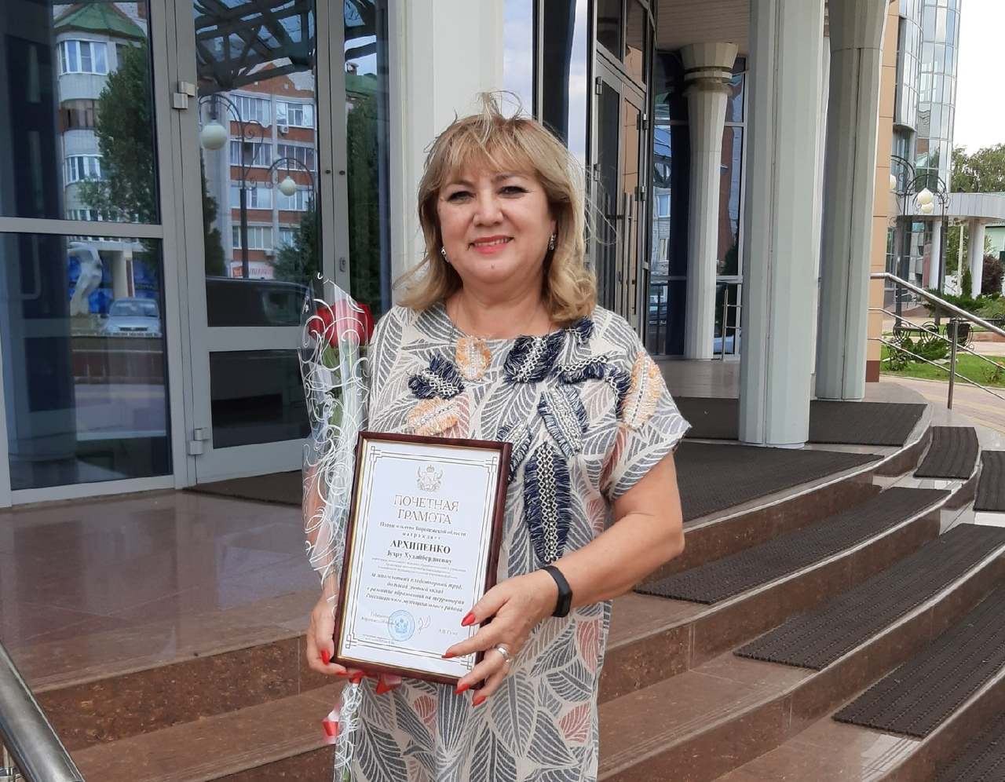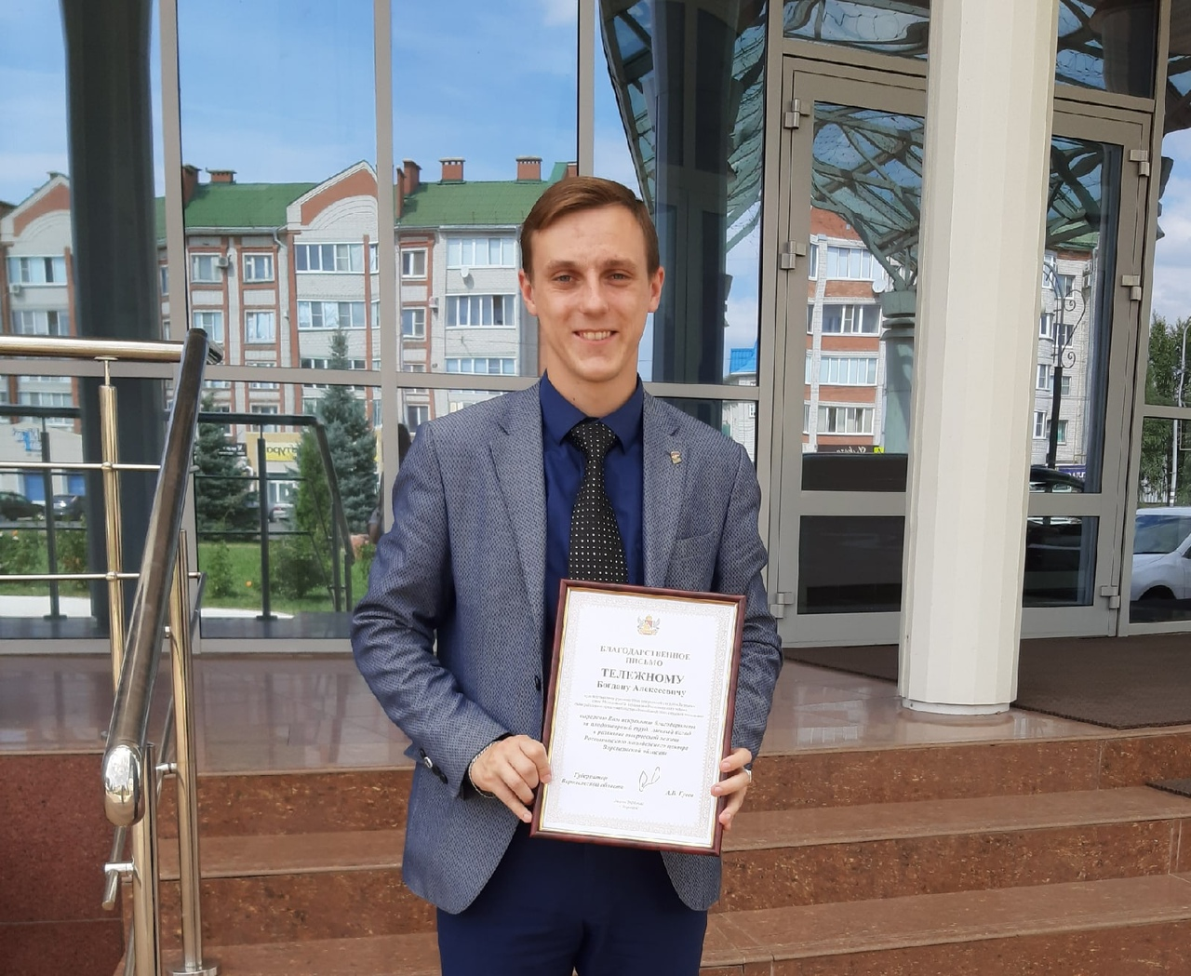

Пресс-служба Молодежного совета
Архиповского сельского поселения

